Tillsynsbegäran – information om höga naturvärden i samrådsanmälan S 2965-2025 i Kalmar kommun
Denna tillsynsbegäran behandlar höga naturvärden i samrådsanmälan S 2965-2025 i Kalmar kommun som inkom 2025-10-23 och omfattar 4,5 ha.
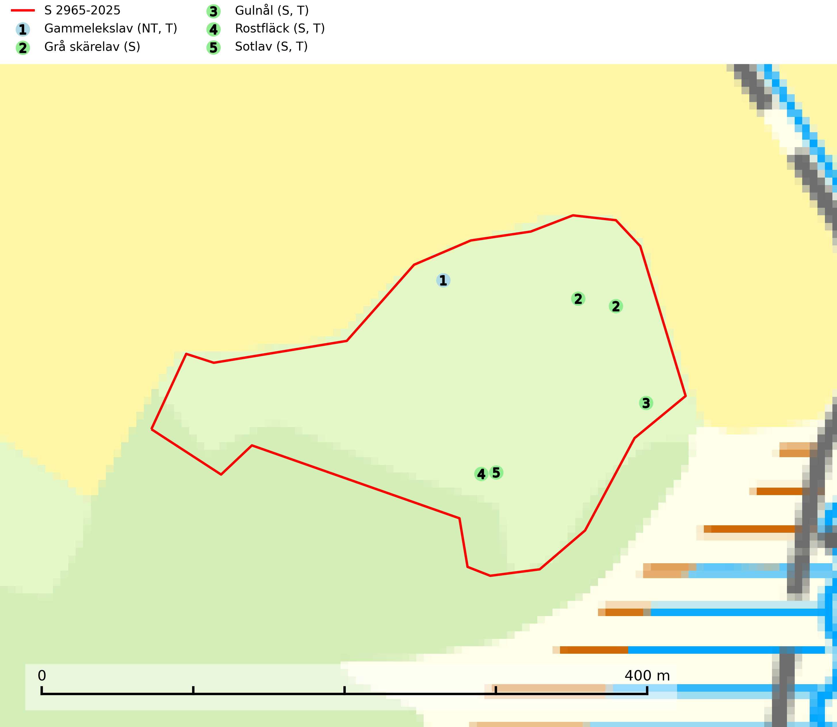
Figur 1. Fyndplatser för naturvårdsarter i samrådsanmälan. Markörer utan svart kant är placerade på fyndplatsen. Markörer med svart kant är placerade vid sidan av fyndplatsen har ett svart streck som visar fyndplatsens exakta position. Kartans mittpunktskoordinat är N 6274841, E 575058 i SWEREF 99 TM.
I samrådsanmälan finns fynd av 5 naturvårdsarter, varav 1 är rödlistad, 4 är typiska (T) och 4 är signalarter (S): gammelekslav (NT, T), grå skärelav (S), gulnål (S, T), rostfläck (S, T) och sotlav (S, T). Se Figur 1.

Tillsynsbegäran
Vi begär härmed att Skogsstyrelsen fattar beslut enligt miljöbalken som säkerställer att skogens höga naturvärden bevaras samt att EU-lagstiftning efterlevs och att artskyddsbrott förhindras.
Vi önskar även ta del av de ställningstaganden och beslut som myndigheten meddelar till följd av aktuell samrådsanmälan och föreningens inlaga (se 34 § förvaltningslagen).

Naturvårdsarter och fridlysta arter
Nedan följer beskrivningar av de naturvårdsarter och fridlysta arter som har sina livsmiljöer och växtplatser i den samrådsanmälda skogen. De påträffade naturvårdsarterna är ett tydligt kvitto på att det rör sig om en skog med höga naturvärden.
Gammelekslav (NT) är en mycket exklusiv lav som växer på grova ekar i halvöppet läge med hög luftfuktighet. Lämpliga ekar nyskapas i mycket begränsad omfattning. Arten är placerad högst upp i Skogsstyrelsens värdepyramid för bedömning av skog med höga naturvärden. Håll öppet kring ekjättarnas ömtåliga och konkurrenskänsliga kronor. Särskilt rika lokaler med gammelekslav måste skyddas. Gammelekslav är typisk art för 9160 Näringsrik ekskog och 9070 Trädklädd betesmark (SLU Artdatabanken, 2024; Nitare & Skogsstyrelsen, 2019).
Grå skärelav växer på barken av mycket gamla och grova jätteekar i halvöppet eller öppet läge. Sverige har ett stort internationellt ansvar att bevara dessa grova ekjättar och det är viktigt att hålla öppet kring deras konkurrenskänsliga kronor. Arten följs ofta av ett stort antal rödlistade lavar varför särskilt rika lokaler med grå skärelav bör skyddas. Grå skärelav är typisk art för 9070 Trädklädd betesmark och 6530 Lövängar (SLU Artdatabanken, 2024; Nitare & Skogsstyrelsen, 2019).
Gulnål växer mest på murknande lövträdsved och barrträdsved och förekommer i skuggiga miljöer med hög luftfuktighet. I södra Sverige är den en relativt bra signal på biotoper med höga naturvärden och följs ofta av sällsynta arter. Gulnål är typisk art för 9110 Näringsfattig bokskog och 9130 Näringsrik bokskog (Nitare & Skogsstyrelsen, 2019; SLU Artdatabanken, 2025).
Rostfläck signalerar framför allt höga naturvärden i östra Sverige samt norr om den naturliga norrlandsgränsen. Arten indikerar här skogsmiljöer som under lång tid haft ett konstant fuktigt mikroklimat. Rika förekomster i Norrland visar sannolikt på bestånd med långvarig kontinuitet av gamla träd. När laven påträffas i alkärr signalerar den höga naturvärden inom hela sitt utbredningsområde. Rostfläck är typisk art för 9190 Näringsfattig ekskog (Nitare & Skogsstyrelsen, 2019; SLU Artdatabanken, 2025).
Sotlav är överallt en mycket bra signalart och visar alltid på skogsmiljöer med höga naturvärden. Den indikerar långvarig förekomst av gamla eller döda träd. På lavens växtlokaler finns vanligen många andra ovanliga arter. Sotlav är typisk art för 9010 Taiga och 9070 Trädklädd betesmark (Nitare & Skogsstyrelsen, 2019; SLU Artdatabanken, 2025).

